AWS　演習00 練習ラボ

クラス　　　　No. 氏名

次のような構成のクラウド環境を構築しなさい (「モジュール」＞「サンドボックスラボ」を使用すること)。

「Start Lab」をクリックし、「Ready」が表示されたら、「AWS」をクリックする。

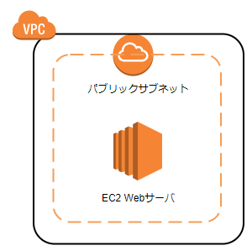

□ EC2インスタンスの作成

1. キーペアの作成を作成しなさい。　キーペア名　・・・　クラス名番号　ファイル名：[　SK3A04　]  
**キーペアのタイプ　・・・　ED25519  
ファイル形式 ・・・ .pem  
作成すると自動的にダウンロードされる**

2. 名前とタグ

名前　・・・　クラス名番号-sv

3. Amazon マシンイメージ (AMI)　 ・・・ Amazon Linux 2023 AMI

4. インスタンスタイプの選択　・・・　t2.micro

5. キーペアの選択　・・・　作成したもの(クラス名番号)

6. ネットワーク設定

ネットワーク　・・・デフォルト　　サブネット　・・・ デフォルト　自動割り当てパブリックIP　・・・　有効（デフォルト）  
セキュリティグループの設定

SSH　・・・　そのままチェック、　HTTP　・・・　追加する、ソースは「0.0.0.0/0

7. ストレージを設定　・・・　デフォルトのまま

8. 高度な設定

終了保護　・・・　有効化 (誤った終了を防止します) **※「終了」 は 「削除」 の意味**

9. インスタンスを起動

□確認

作成したEC2インスタンスを確認しなさい。

1.インスタンスID：[ i-0f7b190fee3445f4a ]

2.パブリックIPv4アドレス：[ 18.234.183.12　 ]

3.ステータスチェック(ステータスチェックのタブを選ぶ)

システムステータスチェック：[　合格　]　インスタンスステータスチェック：[　合格　]

　＊「合格」または「不合格」が表示されるまで少し時間がかかります。

4.モニタリングで確認できる項目を3つ上げなさい。

　[　　　Cpu使用率、ネットワーク送信量、ネットワークの受信量　 ]

□接続

Tera Term等を使用してパブリックIPv4にssh接続しなさい。

　ユーザ名　・・・　ec2-user パスフレーズ　・・・なし

　＊作成したキーを秘密鍵としてしようすること。

　EC2(仮想サーバー)に接続できたか確認しなさい。[　確認できた　]

　次のような表示が出れば接続はできています。  
  
❯ chmod 600 SK3A04.pem

❯ ssh -i SK3A04.pem [ec2-user@18.234.183.12](mailto:ec2-user@18.234.183.12) (當前的位置)

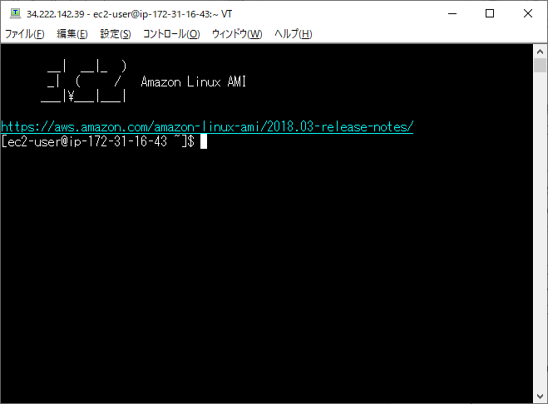

□ インストール(お試し)

Webサーバ(Apache)をインストールしなさい。

次のコマンドを実行します。

|  |
| --- |
| sudo yum install httpd  sudo systemctl start httpd |

Apacheはインストール[　できた　]  
  
**HTTP 追加（セキュリティ）**

ブラウザでパブリックIPv4に接続して、次のようなWebページを確認しなさい。[　確認できた　]

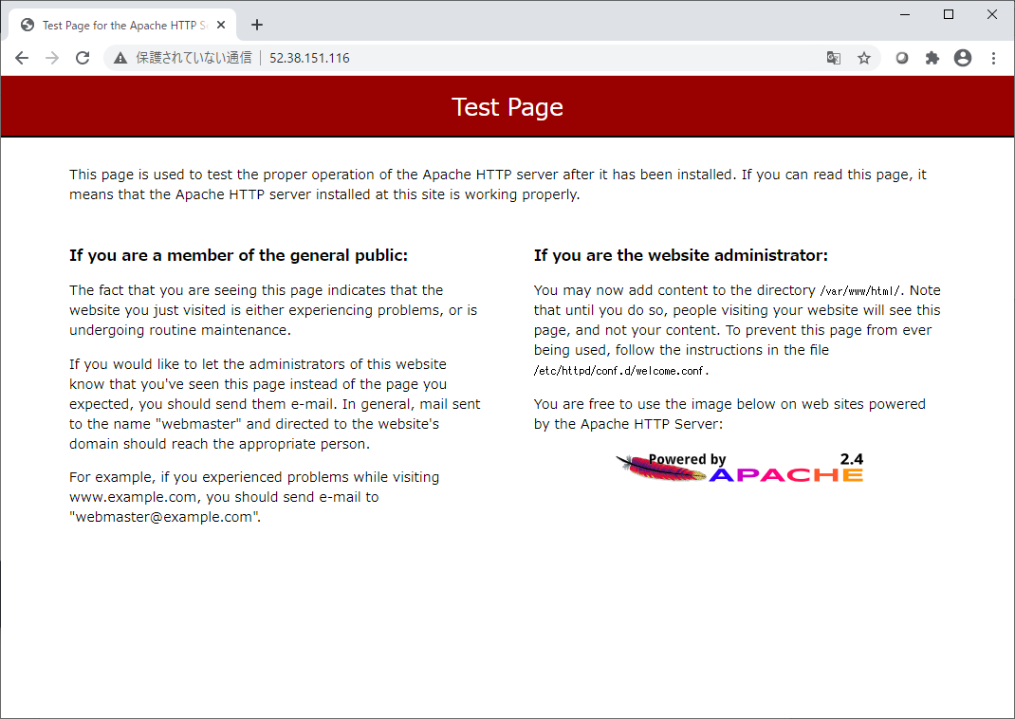

または

□ チェック項目

※ 今回は必須ではないですが、できたら最後のスクリーンショットをチェックしたい

□ 提出物

このWordファイル（空欄に記入、ファイル名変更）に、以下を含む画面のスクリーンショットを貼って提出。

* EC2インスタンス名
* EC2パブリックIPアドレス
* ブラウザでのアクセス結果（IPアドレスを含む）
* **実習が終わったら、忘れずに「End Lab」をクリックすること。**

↓ 提出時はサンプル画像を削除してください

